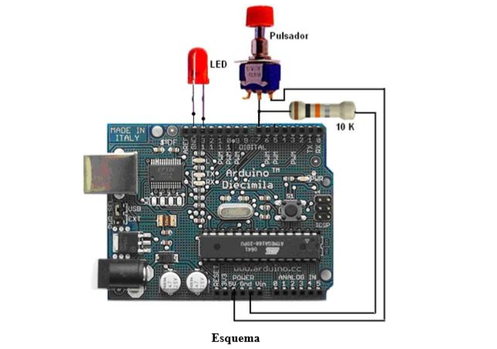

TRABAJO “ CONTADOR DE PULSADOS”

REALIZADO POR:

MANUEL CENDÁN ALÉN

CELIA LÓPEZ- AGUADO GÁLVEZ

**INDICE:**

1. IMÁGENES DEL PROYECTO
2. CÓDIGO
3. CONCLUSIÓN FINAL

**1.IMÁGENES**

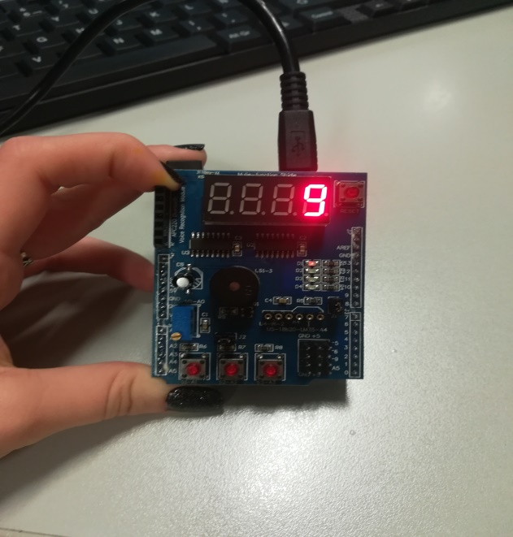

En la foto se puede ver cómo está el numero 9 después de haber ido pulsando hasta llegar ahí, justo antes de comenzar a pulsar otra vez y que se realice la cuenta hacia atrás.

**2. CODIGO**

Codigo en Arduino para las siguientes indicaciones:

De 0…..9 .

Se detenga en 9 y empiece de nuevo.

Cuenta hacia atrás.

int i=0;

int j=1;

#define L 4

#define C 7

#define D 8

const byte MAP[] = {0xC0,0xF9,0xA4,0xB0,0x99,0x92,0x82,0xF8,0X80,0X90};

const byte POSICION[] = {0xF1,0xF2,0xF4,0xF8};

void setup (){

pinMode(L,OUTPUT);

pinMode(C,OUTPUT);

pinMode(D,OUTPUT);

pinMode(A1,INPUT);

Escribe(3,0);

}

void loop(){

if (digitalRead(A1)==LOW){

Escribe(3,i);

delay(200);

i= i+j;

if(i==9){

j=-j;

}

if(i==0){

j=1;

}

}

}

void Escribe(byte Segmento, byte Valor){

digitalWrite(L,LOW);

shiftOut(D, C, MSBFIRST, MAP[Valor]);

shiftOut(D, C, MSBFIRST, POSICION[Segmento] );

digitalWrite(L,HIGH);

}

**3.CONCLUSIONES FINALES**

Como ya hemos nombrado en las especificaciones del código, debe de ir sumando números de 1 a 1 desde el 0 al 9cada vez que se pulse A1, después una vez llega a 9

En lugar de parar ahí deberá ir hacia atrás hasta volver a llegar a 0 siendo una cuenta atrás.